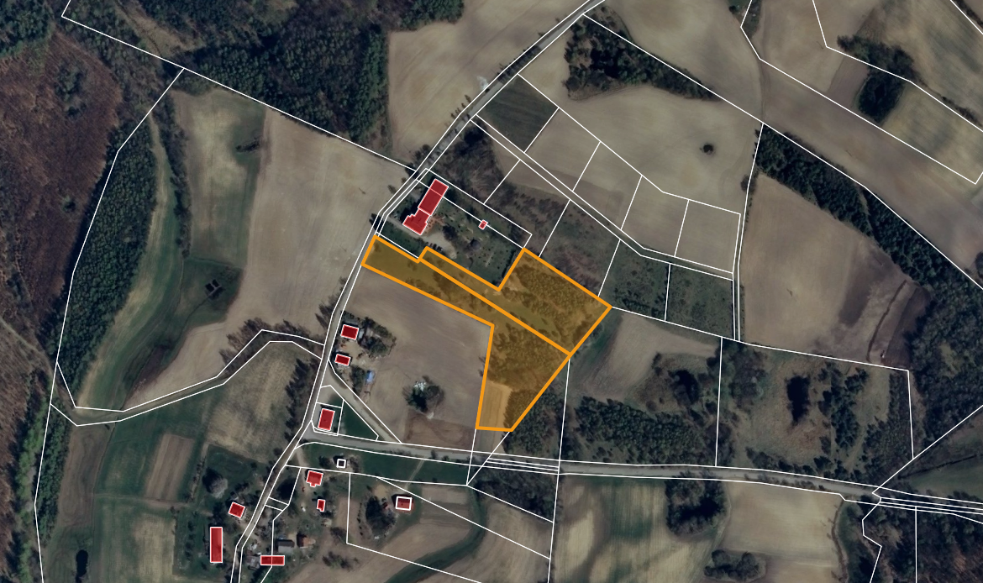

Lokalizacja dz. 103/3 i 104/3 w Łosienicach

Obręb: Łosienice

Gmina Stężyca